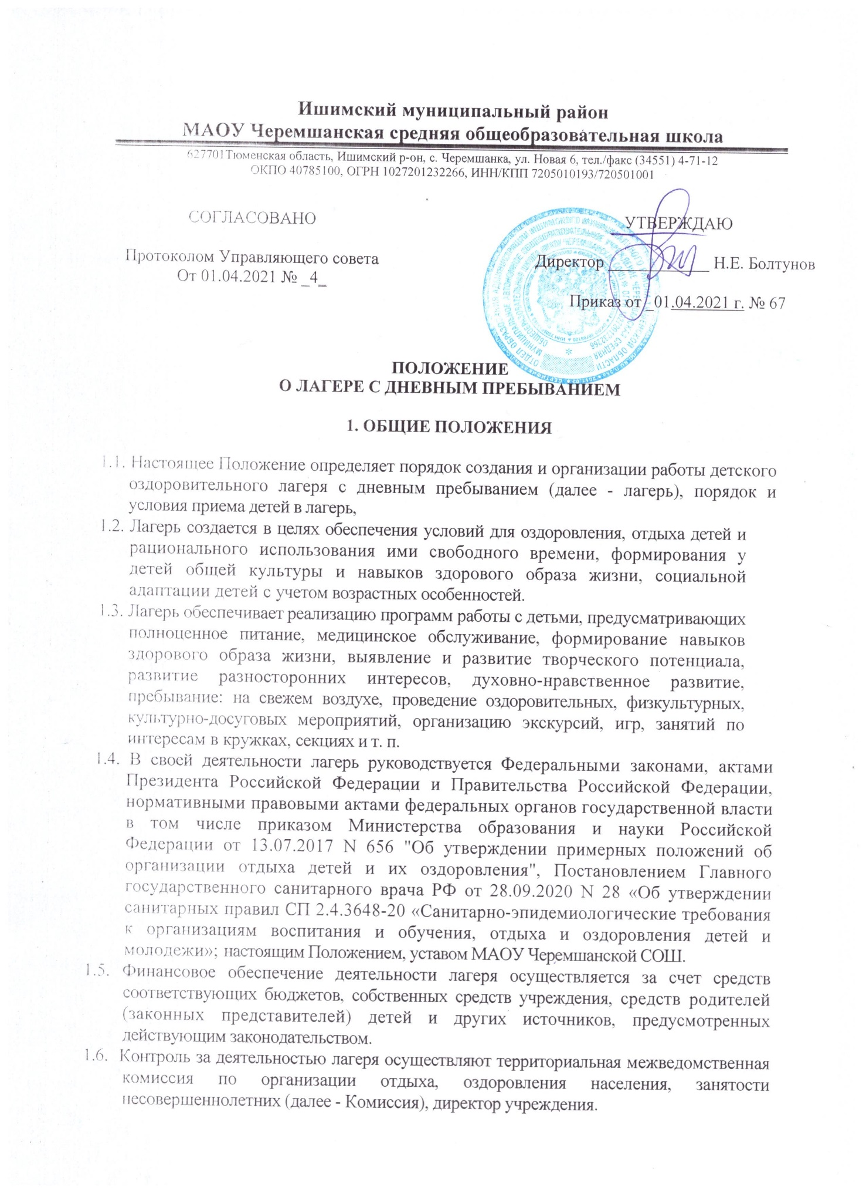

1.7. Комиссии ежегодно формируют и доводят до сведения населения Ишимского муниципального района реестр лагерей, расположенных на территории Ишимского муниципального района.
1.8. Органы исполнительной власти Тюменской области, органы местного самоуправления Ишимского муниципального района создают условия для получения родителями (законными представителями) детей информации о программах и условиях пребывания детей в лагерях, созданных в подведомственных указанным органам учреждениях, которая обеспечивает возможность выбора родителями (законными представителями) лагеря для ребенка с учетом его увлечений и интересов. Данная информация доводится до сведения населения через средства массовой информации, Интернет-сайты, через учреждения и организации, на базе которых созданы лагеря, и т.п.
1.9. В лагере может осуществляться направление социально-значимой деятельности в соответствии с положением о социально значимой деятельности.
2. Порядок создания и организации работы лагеря
2.1. Создание лагеря и назначение начальника лагеря оформляется приказом директора Учреждения, который издается не позднее чем за 45 рабочих дней до предполагаемой даты открытия лагеря.
В течение 20 рабочих дней с момента издания приказа о создании лагеря директор Учреждения направляет информацию о создании лагеря в территориальную комиссию.
2.2. Требования к территории, зданиям и сооружениям Учреждения, воздушно-тепловому режиму, естественному и искусственному освещению, санитарно-техническому оборудованию, оборудованию помещений, режиму дня, организации физического воспитания и оздоровительных мероприятий, организации питания, санитарному состоянию и содержанию Учреждения, прохождению профилактических медицинских осмотров и личной гигиене персонала, соблюдению санитарных правил, Постановлением Главного государственного санитарного врача РФ от 28.09.2020 N 28 «Об утверждении санитарных правил СП 2.4.3648-20 «Санитарно-эпидемиологические требования к организациям воспитания и обучения, отдыха и оздоровления детей и молодежи»
2.3. Открытие лагеря допускается только при наличии действующего санитарно-эпидемиологического заключения.
2.4. Приемка лагеря осуществляется Комиссией с участием представителей территориальных органов Роспотребнадзора и государственного пожарного надзора, с последующим оформлением акта приемки в сроки, предусмотренные действующий, законодательством.
2.5. Приемка лагеря осуществляется Комиссией не позднее чем за 3 рабочих дня до предполагаемой даты его открытия на основании поданной руководителем лагеря заявки. Заявка с указанием предполагаемой даты открытия лагеря подается в Комиссию не позднее чем за 30 календарных дней до упомянутой даты.
2.6. Продолжительность смены в лагере определяется длительностью периода отдыха детей и составляет в период весеннего, осеннего, зимнего отдыха не менее 7 календарных дней, в период летнего отдыха - не менее 21 календарного дня (включая общевыходные и праздничные дни).
2.7. Питание детей в лагере организуется в соответствии с санитарно-эпидемиологическими требованиями в столовой Учреждения. Питание детей в лагере организуется в соответствии с согласованным территориальным органом Роспотребнадзора 15-дневным меню.
Детям предоставляется трехразовое питание.
Контроль за качеством поступающих продуктов, сроком их реализации, условиями хранения, отбором и хранением суточных проб осуществляется ежедневно медицинским работником ФАПа или руководителем лагеря, прошедшим курс гигиенического обучения.
2.8. Режим дня в лагере определяется начальником лагеря в соответствии с требованиями Постановления Главного государственного санитарного врача РФ от 28.09.2020 N 28 «Об утверждении санитарных правил СП 2.4.3648-20 «Санитарно-эпидемиологические требования к организациям воспитания и обучения, отдыха и оздоровления детей и молодежи» и согласуется с директором Учреждения.
Начальник лагеря обязан немедленно информировать территориальный орган Роспотребнадзора о случаях возникновения групповых инфекционных заболеваний, об аварийных ситуациях в работе систем водоснабжения, канализации, технологического "холодильного оборудования в лагере.
3. Порядок и условия приема детей в лагерь
3.1. В лагерь принимаются дети в возрасте от 6 лет и 6 месяцев до 17 лет включительно.
3.2. Прием детей в лагерь осуществляется на основании письменного заявления, поданного одним из родителей (законных представителей) ребенка на имя директора Учреждения. Прием детей в лагерь осуществляется в любой день и на любую продолжительность пребывания в течение всего периода работы лагеря по выбору родителей (законных представителей) ребенка.
На основании заявлений, поступивших до открытия лагеря, формируются и утверждаются приказом директора Учреждения списки детей, принятых в лагерь. При подаче родителями (законными представителями) заявления в течение периода работы лагеря ребенок принимается в лагерь со дня, следующего за днем подачи заявления.
3.3. Для детей, находящихся в трудной жизненной ситуации, категории которых установлены Федеральным законом от 24.07.1998 N 124-ФЗ "Об основных гарантиях прав ребенка в Российской Федерации", отдых и оздоровление в лагерях осуществляется безвозмездно.
3.4. Для детей, не указанных в пункте 3.3 настоящего Положения, отдых и оздоровление в лагерях осуществляется на условиях со финансирования соответствующих расходов из средств родителей (законных представителей) детей (родительская плата). Порядок расчета, размер, порядок и условия внесения родительской платы устанавливаются органами местного самоуправления.
3.5. Расходы на обеспечение отдыха и оздоровления детей в лагерях включают расходы на организацию питания детей (в том числе расходы на оплату стоимости набора продуктов питания), на реализацию программ работы с детьми (включая проведение мероприятий, транспортное обслуживание, приобретение инвентаря и др.). Калькуляция расходов утверждается директором Учреждения.
3.6. При приеме детей в Лагерь между одним из родителей (законных представителей) ребенка и Учреждением заключается договор, которым определяются период пребывания ребенка в лагере, основные требования к организации пребывания ребенка в лагере, режиму дня, программе работы с детьми в лагере, порядку и условиям внесения родительской платы.
3.7. Пребывание ребенка в лагере прекращается до окончания установленного договором периода пребывания по письменному заявлению родителей (законных представителей) либо по медицинским показаниям (в этом случае решение принимается начальником лагеря на основании заключения медицинского работника лагеря) либо в иных случаях, предусмотренных договором между Учреждением и родителями (законными представителями) ребенка.
4. Программное и кадровое обеспечение работы лагеря
4.1. Лагерь осуществляет свою деятельность в соответствии с программой работы с детьми, разрабатываемой с учетом видов деятельности, осуществляемых Учреждением (далее - программа).
Организация представляет разработанную ей программу на рецензирование в Тюменский областной государственный институт регионального развития образования.
4.2. Штатное расписание персонала лагеря утверждается директором Учреждения.
4.3. Начальник лагеря:
а) обеспечивает общее руководство деятельностью лагеря;

б) разрабатывает должностные обязанности работников лагеря и направляет на согласование директору Учреждения;
в) в день приема на работу персонала лагеря знакомит работников с их условиями труда, проводит (с регистрацией в специальном журнале) инструктаж по технике безопасности, профилактике травматизма и предупреждению несчастных случаев с детьми;
г) издает приказы и распоряжения, которые регистрируются в специальном журнале;
д) еженедельно утверждает график выхода на работу персонала;
е) осуществляет контроль за созданием безопасных условий пребывания детей в лагере и осуществления программных мероприятий по работе с детьми, обеспечивает организацию питания детей;
ж) обеспечивает контроль за качеством реализуемых программ по работе с детьми, соответствием форм, методов и средств работы с детьми их возрасту, интересам и потребностям.
з) обеспечивает проведение инструктажа с детьми, находящимися в лагере, по технике безопасности (в том числе по вопросам пожарной, санитарно- эпидемиологической безопасности, по вопросам безопасного пребывания на воде, в походах, на экскурсии и во время прогулки). Проведение инструктажа фиксируется под роспись инструктируемых в специальном журнале (за исключением детей не имеющих писать).
4.4. Каждый специалист перед приемом на работу в лагере проходит медицинское освидетельствование и обязан иметь медицинскую книжку.
4.5. Педагогическая деятельность в лагере осуществляется лицами, имеющими высшее или среднее профессиональное образование, отвечающее требованиям, определенным для соответствующих должностей.
4.6. Педагоги, воспитатели, инструкторы по спорту, вожатые допускаются к работе в лагере после прослушивания курса подготовки к работе в лагерях, которые организует уполномоченная департаментом социального развития Тюменской области организация.
4.7. Работники школьной столовой допускаются к работе в лагере только после прохождения гигиенического обучения, организуемого территориальным органом Роспотребнадзора.
4.8. Начальник лагеря и персонал лагеря в соответствии с действующим законодательством несут ответственность:
а) за создание безопасных условий пребывания детей в Лагере;
б) за качество реализуемых программ работы с детьми;
в) за неисполнение и ненадлежащее исполнение возложенных на них должностных обязанностей.
4.9. В соответствии с требованиями трудового законодательства запрещается осуществлять в лагере педагогическую и трудовую деятельность лицам, имеющим или имевшим судимость, подвергшимся или подвергавшимся уголовному преследованию (за исключением лиц, уголовное преследование в отношении которых прекращено по реабилитирующим основаниям) за преследования против жизни и здоровья, свободы, чести и достоинства личности (за исключением незаконного помещения в психиатрический стационар, клеветы и оскорбления), половой неприкосновенности и половой свободы личности, против семьи и несовершеннолетних, здоровья населения и общественной нравственности, основ конституционного строя и безопасности государства, а также против общественной безопасности.

